Helyi minősítési

szabályzat

**2023.**

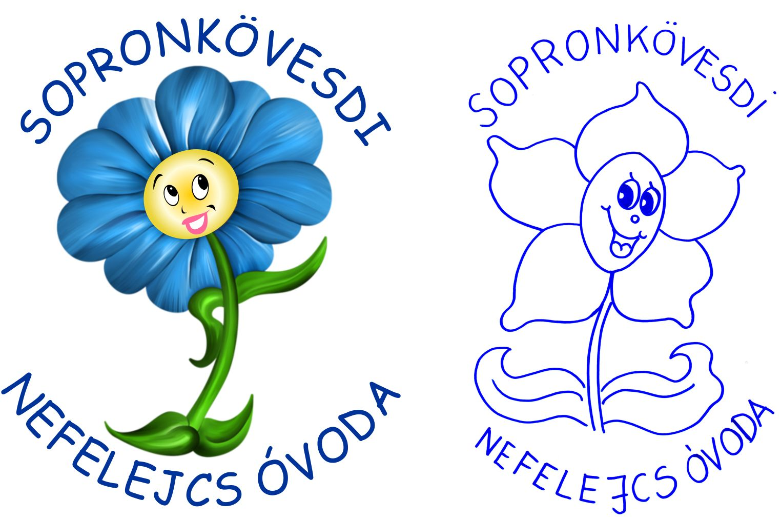

**SOPRONKÖVESDI NEFELEJCS ÓVODA**

**HELYI   
MINŐSÍTÉSI SZABÁLYZAT**

*a pedagógus szakképzettséggel rendelkező nevelő-oktató munkát közvetlenül segítő alkalmazottak minősítő vizsgájának egyes szabályairól*

1. **A helyi minősítési szabályzat elkészítési kötelezettségének jogszabályi háttere**

A pedagógusok új életpályájáról szóló 2023. évi LII. törvény végrehajtásáról szóló 401/2023.(VIII:30.) Korm.rendelet 19. „A helyi minősítési szabályzat” c. fejezetén belül a 46.§. rendelkezik a helyi minősítési szabályzat elkészítésének kötelezettségéről az alábbiak szerint:

***46. §*** *(1) A pedagógus szakképzettséggel vagy szakképesítéssel rendelkező nevelő-oktató munkát közvetlenül segítő munkakörben foglalkoztatott gyakornokok minősítését a munkáltató folytatja le az általa kiadott helyi minősítési szabályzat alapján.*

*(2) A helyi minősítési szabályzat tartalmazza legalább*

*a) a minősítés alapjául szolgáló, a munkáltató szervezetéhez és a betöltött munkakör követelményeihez kapcsolódó szakmai követelményrendszert,*

*b) a minősítés szempontjait és a teljesítmény mérésének módját és*

*c) a minősítési követelmények teljesítésével és a teljesítmény mérésével összefüggő eljárási rendet.*

*(3) A helyi minősítési szabályzat kiadása előtt az intézmény vezetője kikéri az alkalmazotti közösség véleményét. A szabályzatot az intézmény honlapján közzé kell tenni.*

1. **A Sopronkövesdi Nefelejcs Óvoda Helyi minősítési szabályzatának rendelkezései**
   1. **A helyi minősítési szabályzat személyi hatálya**

Jelen szabályzat a Sopronkövesdi Nefelejcs Óvoda (9483 Sopronkövesd, Iskola u.7.) és a vele köznevelési foglalkoztatotti jogviszonyban álló pedagógus szakképzettséggel vagy szakképesítéssel rendelkező nevelő és oktató munkát közvetlenül segítő munkakörben foglalkoztatottakra terjed ki.

* 1. **A helyi minősítési szabályzatban található megnevezések**

Jelen szabályzat alkalmazásában

- **gyakornok:** A pedagógusok új életpályájáról szóló 2023. évi LII. törvény végrehajtásáról

szóló 401/2023. (VIII. 30.) Korm. rendelet alapján „Gyakornok” fokozatba besorolt nevelő és

oktató munkát közvetlenül segítő munkakörben foglalkoztatott személy,

- **igazgató:** a köznevelési intézmény vezetője,

- **közvetlen felettes:** a köznevelési intézmény Szervezeti és Működési Szabályzata alapján a

nevelő és oktató munkát közvetlenül segítő munkakörben foglalkoztatott munkaköri

leírásában közvetlen felettesként megjelölt személy,

- **mentor**: a gyakornok szakmai fejlődését segítő, az igazgató által kijelölt, pedagógus vagy

nevelő és oktató munkát közvetlenül segítő munkakörben foglalkoztatott személy.

1. **A gyakornokokra vonatkozó, a minősítés alapjául szolgáló, a munkáltató szervezetéhez és a betöltött munkakör követelményeihez kapcsolódó szakmai követelményrendszer**

**3.1. A pedagógus szakképzettséghez vagy szakképesítéshez kapcsolódó követelmény** a

*hospitálás:* a nevelő és oktató munkát közvetlenül segítő munkakörben foglalkoztatott

nevelési, vagy tanítási félévenként legalább öt, pedagógus szakképzettségének vagy

szakképesítésének megfelelő foglalkozást köteles látogatni.

**3.2. A betöltött nevelő és oktató munkát közvetlenül segítő munkakörhöz kapcsolódó**

**követelmények:**

A gyakornok ismerje meg:

▪ a köznevelési intézmény hagyományait, történetét, szervezeti felépítését, tevékenységét,

▪ az intézményi dokumentumokat (pedagógiai program, szervezeti és működési szabályzat,

házirend, munkaterv),

▪ a tanügyigazgatási dokumentumokat, ezek alkalmazásának módját,

▪ a munkavédelemre, balesetvédelemre, tűzvédelemre vonatkozó általános szabályokat,

▪ a gyermekek, szülők, pedagógusok törvényben meghatározott jogait és kötelezettségeit,

▪ a fenntartói irányítással kapcsolatos általános rendelkezéseket,

▪ az intézményre vonatkozó főbb jogszabályokat.

A gyakornok a munkajogi szabályoknak megfelelően lássa el munkaköri kötelezettségeit.

**4. A minősítés szempontjai és a teljesítmény mérésének módja**

**4.1. A hospitálás**

A hospitáláson való részvételt a meglátogatott foglalkozást tartó pedagógus, valamint - ha a

hospitálás nem a gyakornokot foglalkoztató intézményben történt - az igazgató az aláírásával

igazolja.

A hospitálásról naplót kell vezetni.

**4.2. A hospitálási napló**

A hospitálási napló tartalmazza:

- a foglalkozás időpontját, helyét, az azt tartó pedagógus nevét, a tevékenység témáját,

- a foglalkozás menetének leírását,

- a foglalkozás pedagógus által megfogalmazott céljait,

- a foglalkozás céljának megvalósulásával kapcsolatos gyakornoki értékelést, a tapasztalatok,

tanulságok megfogalmazását.

A hospitálási naplót a foglalkozást követő 30 napon belül el kell készíteni és azt a

mentornak be kell mutatni.

**4.3. A szakmai követelmények teljesítésének mérése**

A gyakornok köteles számot adni a megismert dokumentumokról. Munkateljesítményét a

következő szempontok szerint kell értékelni:

- A munkakör ellátása szempontjából szükséges szakmai ismeretek

- A munkakör ellátása során végzett szakmai, gyakorlati munka

- A szakmai munkával kapcsolatos problémamegoldó képesség

- A munkavégzéssel kapcsolatos felelősség és hivatástudat

- A munkavégzéssel kapcsolatos pontosság, szorgalom, igyekezet

*Az egyes szempontokra a következő értékelés és pontszám adható:*

* Kiemelkedő (3 pont)
* Megfelelő (2 pont)
* Kevéssé megfelelő (1 pont)
* Nem megfelelő (0 pont)

*A pontszámok alapján a gyakornok munkájának értékelése lehet:*

* kiválóan alkalmas (80-100%)
* alkalmas (60-79%)
* kevéssé alkalmas (30-59%)
* alkalmatlan (30% alatt)

*A gyakornok a Pedagógus I. fokozatba sorolás feltételeit teljesítette, ha:*

- az előírt számú hospitáláson részt vett,

- a hospitálási naplót hiánytalanul vezette, és

- a szakmai munka értékelése legalább „kevéssé alkalmas” eredményt ért el.

**5. A minősítési követelmények teljesítésével és a teljesítmény mérésével összefüggő eljárási rend**

▪ A gyakornok a hospitálás igazolását, a hospitálási naplót az igazgatónak köteles

bemutatni a szakmai munka értékelését megelőzően.

▪ A mentor írásban beszámol a gyakornok fejlődéséről, szövegesen értékeli teljesítményét,

szervezetbe való beilleszkedésének sikerességét, a szükséges dokumentumok megismerését.

▪ A szakmai munka értékelését az igazgató a mentor beszámolója és a közvetlen vezető

véleményének kikérése alapján írásban végzi el, a gyakornoki idő lejártát megelőző 60 napon

belül. A minősítő lapot az igazgató, a mentor és a gyakornok írja alá.

▪ Az igazgató írásos igazolást készít arról, hogy a gyakornok a Pedagógus I. fokozatba

sorolás feltételeit teljesítette-e, és ezt továbbítja az Oktatási Hivatal részére.

▪ Az átsorolást az Oktatási Hivatal által kiállított tanúsítvány alapján kell elvégezni.

**6. Hatályba léptető rendelkezések**

A Sopronkövesdi Nefelejcs Óvoda Helyi minősítési szabályzata 2024. január 1-jén lép hatályba.

**7. Legitimáció – az alkalmazotti közösség véleménye**

A Sopronkövesdi Nefelejcs Óvoda alkalmazotti közössége -véleményezési jogával élve- 2023. december 22-én tartott értekezletén a Sopronkövesdi Nefelejcs Óvoda Helyi minősítési szabályzatának tervezetét megismerte, annak tartalmával kapcsolatban módosító javaslattal nem élt, a szabályzatot változtatás nélkül elfogadta.

Az ezt igazoló jegyzőkönyv és jelenléti ív a szabályzat mellékletét képezi.

Sopronkövesd, 2023.12.22.

……………………………………..

Fülöpné Hidegh Csilla

óvodavezető

|  |  |  |  |
| --- | --- | --- | --- |
| A minősítő vizsga szakmai követelményrendszere egyes elemeinek megnevezése | | Elérhető  pontszám | Elért  pontszám |
| 1. | A munkába érkezése pontos, a munkaidőt betartja és  nyilvántartja. | 3 |  |
| 2. | Az óvodapedagógusok mellett a nevelési terveknek  megfelelően tevékenyen részt vesz a gyermekcsoport  életében. | 3 |  |
| 3. | Segít a gyermekek reggeli fogadásában. A korán  érkezőket szükség szerint lefekteti, pihenésüket  biztosítja. Részt vesz a gyermekek hazabocsátásában. | 3 |  |
| 4. | Meghatározott napirend szerint ellátja a gondozási,  étkezési teendőket, segít az öltözködésnél, fektetésnél,  vetkőztetésnél, sétánál, mosdóban, valamint a személyi  higiéniával kapcsolatos szokások begyakorlásánál. | 3 |  |
| 5. | Az óvodai ünnepélyeken, rendezvényeken aktívan  közreműködik, a szervezési feladatokban az igazgató és  az óvodapedagógusok útmutatásai szerint részt vesz. | 3 |  |
| 6. | Séták, kirándulások alkalmával az óvodapedagógusokat  segítve kíséri a gyermekcsoportot. | 3 |  |
| 7. | Ellátja rendszeresen a takarítási feladatokat a  csoportszobákban, mellékhelyiségekben, az óvoda egész  területén, ami munkakörébe van rendelve. | 3 |  |
| 8. | Az óvoda nevelőtestületével és technikai dolgozóival  összhangban szervezi munkáját, törekszik az egymást  segítő emberi kapcsolatok kialakítására. Hozzájárul az  óvoda jó munkahelyi légkörének kialakításához. | 3 |  |
| 9. | Ellátja mindazokat a rendszeres vagy időszakos  feladatokat, amelyeket az igazgató pluszként a  feladatkörébe utal. | 3 |  |
| 10. | A gyakornok - szakképzettségének, szakképesítésének  megfelelő - hospitálási naplójának értékelése, formai,  tartalmi és pedagógiai elemek minősítése | 3 |  |
|  | Összes pontszám | 30 |  |
|  | A gyakornok minősítő vizsgájának %-ban kifejezett eredménye | ………………..% | |
|  | A gyakornok minősítő vizsgájának eredménye |  | |

**Dajka**

**Pedagógiai asszisztens**

|  |  |  |  |
| --- | --- | --- | --- |
| A minősítő vizsga szakmai követelményrendszere egyes elemeinek megnevezése | | Elérhető  pontszám | Elért  pontszám |
| 1. | A munkába érkezése pontos, a munkaidőt betartja és  nyilvántartja. | 3 |  |
| 2. | Az óvodapedagógus irányítása alapján segíti a  csoportban folyó nevelőmunkát, meghatározott napirend  szerint ellátja a gondozási teendőket, tevékenyen  alakítja és ellenőrzi a gyermekek étkezési, öltözködési  és önkiszolgálási szokásait. | 3 |  |
| 3. | Gondoskodik a gyermekek testi szükségleteinek  ellátásáról, a gyermekek foglalkoztatásáról, fejlődésük  optimális segítéséről, különösen a kiemelt figyelmet  igénylő gyermekekre. Segíti a gyermekek  befogadásának zökkenőmentessé tételét. | 3 |  |
| 4. | Gyermekcsoportokat kísér (séta, kirándulás, stb.), illetve  az intézményen kívüli programok során segíti a  gyermekek utcai közlekedését, a programokon való  kulturált részvételt. | 3 |  |
| 5. | A tevékenységek megszervezésében segíti a csoportban  folyó munkát, az eszközöket előkészíti, elrakja, segít a  csoportszoba átrendezésében, szükség szerint a  gyermekeknek egyéni segítséget nyújt. | 3 |  |
| 6. | Az óvodapedagógusok útmutatása szerint segít a  tevékenységek előkészítésében, levezetésében.  Alvásidőben és szabadidejében szemléltető eszközöket  készít, azokat karbantartja, előkészíti. | 3 |  |
| 7. | Módszereiben alkalmazza a szoktatást, a példamutatást,  a meggyőzést. Felmerülő problémák esetén önálló  feladatmegoldása nem lépi túl hatáskörét. | 3 |  |
| 8. | A fejlesztő terápiák egyes elemeit az óvodapedagógusok  útmutatása szerint a gyermekekkel gyakorolja. | 3 |  |
| 9. | Az óvoda nevelőtestületével és technikai dolgozóival  összhangban szervezi munkáját, törekszik az egymást  segítő emberi kapcsolatok kialakítására. | 3 |  |
| 10. | A gyakornok hospitálási naplójának értékelése, formai,  tartalmi és pedagógiai elemek minősítése, szakszerű  szóhasználat minősége. | 3 |  |
|  | Összes pontszám | 30 |  |
|  | A gyakornok minősítő vizsgájának %-ban kifejezett eredménye | ………………..% | |
|  | A gyakornok minősítő vizsgájának eredménye |  | |

**SOPRONKÖVESDI NEFELEJCS ÓVODA**



🖂 9483 Sopronkövesd, Iskola u.7.

🕾: 99/363-025

06-30/6773-671

Fax: 99/363-025

**E-mail:** [**skovesd.nefelejcsovi@gmail.com**](mailto:skovesd.nefelejcsovi@gmail.com)

**Alkalmazotti értekezlet**

**JEGYZŐKÖNYV**

Készült: 2023. december 22-én, 10 órakor a Sopronkövesdi Nefelejcs   
 Óvodában

Jelen vannak: a csatolt jelenléti ívet aláírók

1. Az értekezletet megnyitotta: Fülöpné Hidegh Csilla óvodavezető
2. A jegyzőkönyvvezető megválasztása
3. Javaslat a jegyzőkönyvvezető személyére: Menyhárt Ildikó óvodavezető helyettes
4. A nevelőtestület 100 %-os arányban megszavazta jegyzőkönyvvezetőnek.
5. Jegyzőkönyv hitelesítők megválasztása
6. Javaslat a jegyzőkönyv hitelesítők személyére:

Bernáthné Rózsás Ildikó pedagógiai asszisztens

Csóka-Fülöp Dorina óvodapedagógus

1. A nevelőtestület 100 %-os arányban megszavazta jegyzőkönyv hitelesítőnek mindkét javaslatot.
2. Az értekezlet napirendje: A Sopronkövesdi Nefelejcs Óvoda Helyi minősítési szabályzatának ismertetése, véleményezése, elfogadása
3. Felszólalók: Fülöpné Hidegh Csilla óvodavezető ismertette a Helyi minősítési szabályzatot.
4. Az alkalmazotti közösség a szabályzat tervezetét megismerte, annak tartalmával kapcsolatban módosító javaslatot nem tett.
5. A jelenlévők a Sopronkövesdi Nefelejcs Óvoda Helyi minősítési szabályzatát   
   100 %-os arányban **elfogadták.**

Jegyzőkönyv lezárva: 2023. december 22-én, 11:15 órakor.

…………………………. ……………………………. ………………………

jegyzőkönyvvezető jegyzőkönyv hitelesítő jegyzőkönyv hitelesítő

**JELENLÉTI ÍV**

**2023. 12. 22. alkalmazotti értekezlet**

**Név: munkakör: aláírás:**

Balogh-Gaál Éva óv.ped. ……………………………

Bernáthné Rózsás Ildikó ped. asszisztens ……………………………

Csizmazia-Nagy Andrea ped. assz. ……………………………

Csóka -Fülöp Dorina óv.ped. …………………………….

Derdákné Hidegh Alexandra óv.ped. …………………………….

Fülöpné Hidegh Csilla igazg. …………………………….

Horváth Csilla óv.ped. …………………………….

Menyhárt Ildikó igazg.hely. ……………………………

Bertháné Bereczky Gyöngyi dajka ---------------------------------

Szalainé Rózsa Katalin dajka ----------------------------------

Iváncsicsné Horváth Krisztina dajka ---------------------------------

Maráz Jánosné dajka ---------------------------------